Sessão

avaliação PBF

• sessão de avaliação do protótipo de baixa- fidelidade com pessoas externas ao projeto

• 6ª feira, dia 26, 13h-16h.

• necessário ter um protótipo (baseado em *wireframes*) com alguma interatividade

• planear a sessão de avaliação

• *formative evaluation*

[*https://www.usabilitybok.org/formative-*](http://https://www.usabilitybok.org/formative-evaluation)

[*evaluation*](http://https://www.usabilitybok.org/formative-evaluation)

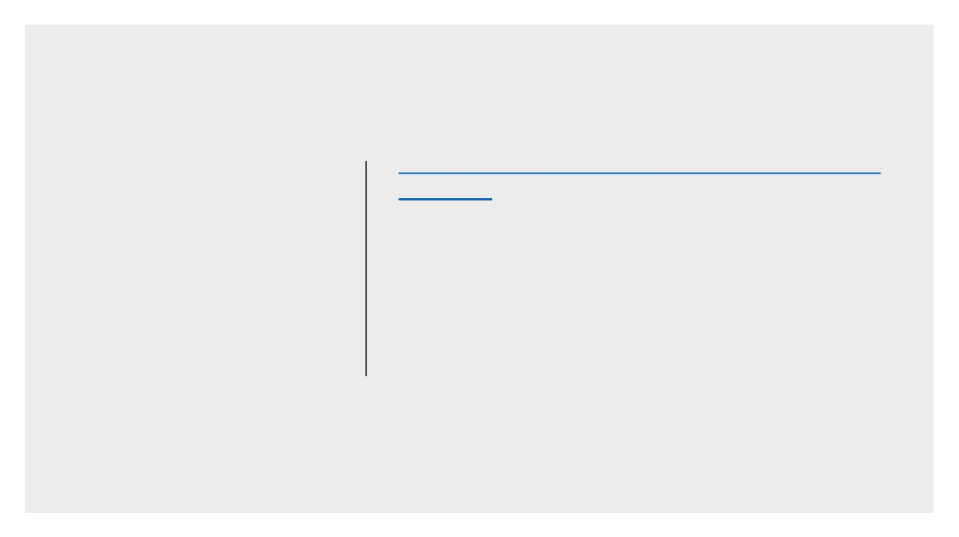

Planear a

sessão de

avaliação

Slides IHC (Moodle) – com exemplos de grelhas

[https://www.nngroup.com/articles/usability-test-](http://https://www.nngroup.com/articles/usability-test-checklist/)

[checklist/](http://https://www.nngroup.com/articles/usability-test-checklist/)

Documentos da sessão: documento coordenador, documento com as tarefas a entregar ao avaliador, grelhas de observação, questionários de satisfação global

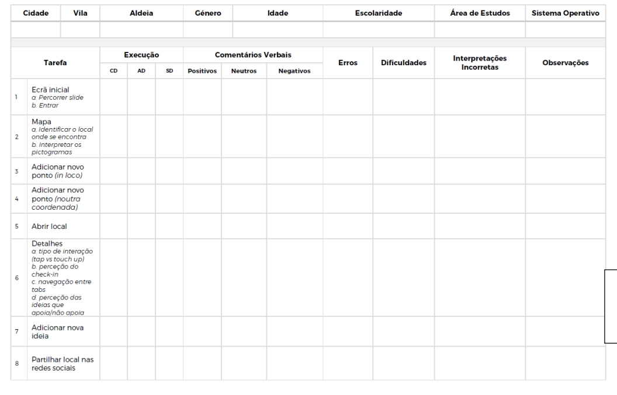

Grelha elaborada por

Joana Beja no âmbito

da dissertação de

mestrado